Vocabulary revising - Unit 5: Places
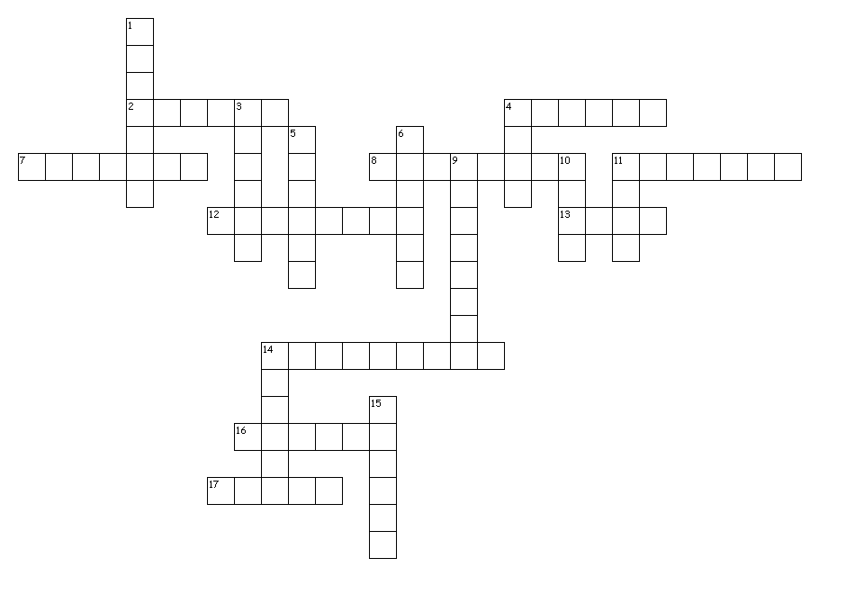

Across
2. kostel
4. náměstí
7. mezi
8. koupelna
11. ložnice
12. šatní skříň
13. dřez
14. polička
16. kino
17. pod
Down
1. kuchyň
3. sklep
4. obchod
5. lednice
6. fotoaparát
9. nemocnice
10. zmeškat
11. banka
14. za
15. zahrada

S O L U T I O N
- Kitchen
- Church
- Cellar
- Square
- Fridge
- Camera
- Between
- Bathroom
- Hospital
- Miss
- Bank
- Wardrobe
- Sink
- Behind
- Garden
- Cinema
- Under

Název projektu: Šablony Špičák

Číslo projektu: CZ.1.07/1.4.00/21.2735

Šablona: III/2

Autor výukového materiálu: Mgr. Iveta Truhlářová

Výukový materiál vytvořen: březen 2012

Výukový materiál je určen pro: šestý ročník

VY_32_INOVACE_175

